
本科毕业设计(论文)

题 目： 微商平台的设计与实现
专题题目：

学 院： 软件工程学院
专 业： 软件工程
班 级： 软件开发141班
学 号： 14223150 学 生： 林琦杭

指导教师： 杨文琳 职 称： 副教授
指导教师： 职 称：

时 间： 2018年5月

独创性声明

本人郑重声明，所呈交的设计（论文）是我本人在指导教师的指导下进行的研究工作并取得的研究成果。尽我所知，除了中文特别加以标注和致谢的地方外，设计（论文）中没有抄袭、剽窃其他人已经发表或撰写的研究成果，也不存在为获得江西理工大学或其他教育机构的学位或证书所使用过的材料。为本设计（论文）的完成给予过的帮助、做出过的贡献均已在设计（论文）中做了明确的说明并表示了谢意。

签名： 日期：

关于设计（论文）使用授权的说明

本人完全了解江西理工大学有关保留、使用毕业设计（论文）的规定，即：学校有权保留送交设计（论文）的原件，允许设计（论文）被查阅和借阅；学校可以公布设计（论文）的全部或部分内容，可以影印、缩印或其他复制手段保存设计（论文）。即使是保密的设计（论文）解密后也应遵守项规定。
签名： 日期：

江西理工大学 软件 学院 2018 届
本 科 毕 业 设 计（论文）任 务 书

题 目：微商平台的设计与实现

专题题目（若无专题则不填）：

原始依据(包括设计（论文）的工作基础、研究条件、应用环境、工作目的等)：
工作基础：随着信息时代的到来，科技不断进步，微商逐渐进入到人们的视野中，尽管微商发展迅猛，但是还是存在一些问题，例如货品的来源不能保证，这个问题一直使人诟病，开发微商平台，通过平台可以提供完全正品的货物来源，降低人们对于货品质量的顾虑。
研究条件：通过江西理工大学南昌校区图书馆可以查阅许多专业图书，资料。还可以通过网络或购买书籍查阅相关书籍。通过指导老师的指导，及同学的帮助，都有助于此次毕业设计的完成。
应用环境：能够为微商商家提供一个平台，提供货真价实，物美价廉的商品。
工作目的：通过对微商现状的分析，对该微商平台的进行可行性分析，需求分析,总体设计，详细设计。解决微商存在的不能保证货品来源的问题，为了微商未来的发展。同时在本次研究中熟悉了开发的流程，以及主流技术的使用实践，积累了一定的开发经验和排错经验。

主要内容和要求：（包括设计（研究）内容、主要指标与技术参数，并根据课题性质对学生提出具体要求）：
设计内容:
- 用户注册 用户可以注册，在注册的时候，必须填写符合规定的用户名，登陆密码,以及符合格式的邮箱地址等信息。
- 用户登陆 用于用户登陆时，首先进入的登录系统的界面,用户必须注册过一个账号才能购物,当用户输入自己的账号和密码时,系统会自动对其进行验证；如果账号和密码正确,则登陆成功;如果账号和密码错误,则提示用户输入的信息不正确,重新输入信息。在登陆的时候,密码框采用密文形式输入,这样可以保护用户登陆的安全性。如果用户忘记密码可以通过忘记密码进入页面，发送到用户的邮箱进行密码的修改。
- 商品购买流程 用户可以浏览商品，挑选自己喜欢的商品，然后将商品添加至购物车，在进入购物车中对商品进行支付，下单等。
- 用户个人中心页面：用户可以进入个人中心，进行信息的修改等操作。
- 网站首页 网站的首页设计的内容简单易懂，突出简洁大方的效果。
- 系统管理模块设计 管理人员登陆后，可以对这个网站的所有信息进行管理，包括用户信息管理，一级分类管理，二级分类管理，商品信息管理，订单处理等。

主要指标及技术参数：
- 采用Java语言，JDK1.7，实现整个项目大部分的代码逻辑。
- 采用Spring +Spring MVC +Hibernate三大框架技术，搭建项目整体架构。
- 采用Spring Data JPA框架技术实现数据持久化。
- 采用Maven项目管理工具，高效、统一的管理项目。
- 采用MVC三层架构设计模式，将业务逻辑层，DAO数据持久化层，VIEW视图层分离。
- 采用CSS\HTML，BOOTSTRAP.CSS设计更加简介美观的前台界面。
- 采用JQuery，Ajax等JavaScript技术，实现更好的人机交互。
- 采用JDBC和XML技术，实现本地数据源的数据同步。
- 采用GIT来实现分布式的版本控制。
- 采用Javax.mail实现邮件的发送功能。
- 采用MYSQL数据库，轻量级，效率高，速度快。

具体要求：
- 要求论文内容充实,论证有力,结构紧凑,层次分明,格式规范,图表清晰,将理论运用要实际案例分析中，做到学以致用。
- 根据进度安排按时完成文献查阅、毕设任务书、开题报告以及论文正稿,毕业论文字数符合学校要求规定，不得少于10000字，注意开题报告以及论文格式，排版严谨。

日程安排：
2018.01.19～2018.01.27 查找资料，完成开题报告
2018.01.28～2018.04.02 写作、修改、完善、定稿
2018.04.23～2018.04.29 中期检查
2018.05.20～2018.05.21 查重检测
2018.05.24～2018.05.25 答辩

主要参考文献和书目：
- Sveta Smirnova ，《MySQL排错指南》人民邮电出版社。
- 李俊青，《Java EE Web开发与项目实战》华中科技大学出版社。
- 李刚，《轻量级JAVA EE企业应用实践》电子工业出版社，2014。
- Craig Walls，《spring实战》人民邮电出版社。
- 许晓斌，《MAVEN实战》机械工业出版社，2011年。
- 秦成德，《JSP动态开发案例指导》 北京：人民邮电出版社。
- 张孝祥. 深入Java Web开发内幕——核心基础[M]. 北京电子工业出版社,2006
- 张新华,何永前. 软件测试方法概述[J]. 科技视界,2012
- Date,《数据库系统导论》机械工业出版社，2007年出版。
- 刘京华，《Java Web整合开发王者归来》清华大学出版社。
- 耿祥义、张跃平，《java设计模式》清华大学出版社，2009出版。
- Bruce Eckel，《Think In Java》，机械工业出版社。
- 符培炯，杜忠军.《Spring在实现MVC构架中的应用》，《计算机技术与发展》,2006
- Ron Patton, 《软件测试》, SAMS出版社出版。
- Paul C.Jorgensen，《软件测试》，CRC出版社出版。
- Kathy Sierra，《HeadFirst Java》中国电力出版社，2007年出版。
- Joshua Bloch,《Effective Java》机械工业出版社，2009年出版。
- 景玉建.电子商务的发展与前景[J].《职业时空》，2005年第13期。
- 张思亮, 王晓峰, 靳瑞勇. 《网上购物系统的研发》 ，2008年。
- David Gourley / Brian Totty，《HTTP权威指南》人民邮电出版社。
- Json Brittate，《Tomcat权威指南》中国电力出版社，2009年。

指导教师（签字）：

年 月 日
注：本表可自主延伸，各专业根据需要调整。
江西理工大学 软件 学院 2018 届
本 科 毕 业 设 计（论文）开 题 报 告

学号： 14223150 姓名： 林琦杭 班级：软件开发141班

题 目：微商平台的设计与实现
专题题目（若无专题则不填）：
本课题来源及研究现状：
微商——指企业或个人基于人际关系网络，利用互联网移动社交工具从事销售商品或提供服务的经营活动，它是新型移动社交电商重要的表现形式之一。
微商在最近几年以狂风暴雨般刮过了整个电商圈，电商领域业界大佬无不虎视眈眈，都想从中分一杯羹。有些富有想象力的创业者把握了时机，赚的盆满钵满。随着微商体系的不断完善，业界大佬窥探进军微商的声音越来越响。
2018年的微商界，必然会经历一次大的爆发，群雄逐鹿百家争鸣，秀内功秀肌肉的时刻已然来临。微商从刚开始的小规模乱象发展，到后期团队整合个人，再到后期传统大企业进军微商、马化腾向李克强总理汇报工作-微信帮助2000万人提供了就业创业平台、阿里巴巴进军微商、网易进军微商等等。

课题研究目标、内容、方法和手段：

课题任务的主要内容：
- 用户注册 用户可以注册，在注册的时候，必须填写符合规定的用户名，登陆密码,以及符合格式的邮箱地址等信息。
- 用户登陆 用于用户登陆时，首先进入的登录系统的界面,用户必须注册过一个账号才能购物,当用户输入自己的账号和密码时,系统会自动对其进行验证；如果账号和密码正确,则登陆成功;如果账号和密码错误,则提示用户输入的信息不正确,重新输入信息。在登陆的时候,密码框采用密文形式输入,这样可以保护用户登陆的安全性。如果用户忘记密码可以通过忘记密码进入页面，发送到用户的邮箱进行密码的修改。
- 商品购买流程 用户可以浏览商品，挑选自己喜欢的商品，然后将商品添加至购物车，在进入购物车中对商品进行支付，下单等。
- 用户个人中心页面：用户可以进入个人中心，进行信息的修改等操作。
- 网站首页 网站的首页设计的内容简单易懂，突出简洁大方的效果。
- 系统管理模块设计 管理人员登陆后，可以对这个网站的所有信息进行管理，包括用户信息管理，一级分类管理，二级分类管理，商品信息管理，订单处理等。

课题任务的主要要求：
- 开发环境：Windows 10系统
- 开发工具： MySQL数据库,网页设计软件JSP，Java, JavaBean功能模块, Web服务器，Tomcat应用服务器, IntelliJ IDEA。
- 深入了解 J2EE，jsp，MySQL ,Spring,SpringMVC,Spring DataJPA,Hibernate等相关技术；熟练掌握基于 web 商品交易应用与分析，训练编写程序的能力； 随着技术的高速发展，以 Web 为基础的软件开发程序越来越多，web也成为大多数电商的首选平台，大多数软件开发人员都认为必须提升 Web 应用开发程序中的可维护性和可重复使用性来满足日益增长的需求。
- 参与全部软件项目的全部过程，包括：需求分析、概要设计、详细设计、编码、测试等，并亲自完成程序开发，并提交全部规定任务的源代码，形成论文。
- 系统达到界面直观、操作方便、简单实用、安全性强等要求。
- 熟练掌握数据库的设计和实现； JDBC 是一种支持基本 SQL 功能的、通用的应用程序接口(Application Programming Interface)，由的类和接口组成。有了 JDBC 中的这些类和接口，软件开发人员通过执行 SQL 语句，完成对不同数据库的访问，所以，软件开发人员可以直接使用 JDBC API 中的功能，直接完成对数据库的连接访问，节约了时间，节约了资源。
- 训练检索和利用文献资料的能力，加强撰写技术文档与学位论文的能力。

设计（论文）提纲及进度安排：
设计（论文）提纲：
1 绪论
2 系统分析
3 系统总体设计
4 系统设计与实现
5 系统测试
6 总结
7 参考文献
8 致谢
9 小论文

进度安排：
2018.01.19～2018.01.27 查找资料，完成开题报告
2018.01.28～2018.04.02 写作、修改、完善、定稿
2018.04.23～2018.04.29 中期检查
2018.05.20～2018.05.21 查重检测
2018.05.24～2018.05.25 答辩

主要参考文献和书目：
- Sveta Smirnova ，《MySQL排错指南》人民邮电出版社。
- 李俊青，《Java EE Web开发与项目实战》华中科技大学出版社。
- 李刚，《轻量级JAVA EE企业应用实践》电子工业出版社，2014。
- Craig Walls，《spring实战》人民邮电出版社。
- 许晓斌，《MAVEN实战》机械工业出版社，2011年。
- 秦成德，《JSP动态开发案例指导》 北京：人民邮电出版社。
- 张孝祥. 深入Java Web开发内幕——核心基础[M]. 北京电子工业出版社,2006
- 张新华,何永前. 软件测试方法概述[J]. 科技视界,2012
- Date,《数据库系统导论》机械工业出版社，2007年出版。
- 刘京华，《Java Web整合开发王者归来》清华大学出版社。
- 耿祥义、张跃平，《java设计模式》清华大学出版社，2009出版。
- Bruce Eckel，《Think In Java》，机械工业出版社。
- 符培炯，杜忠军.《Spring在实现MVC构架中的应用》，《计算机技术与发展》,2006
- Ron Patton, 《软件测试》, SAMS出版社出版。
- Paul C.Jorgensen，《软件测试》，CRC出版社出版。
- Kathy Sierra，《HeadFirst Java》中国电力出版社，2007年出版。
- Joshua Bloch,《Effective Java》机械工业出版社，2009年出版。
- 景玉建.电子商务的发展与前景[J].《职业时空》，2005年第13期。
- 张思亮, 王晓峰, 靳瑞勇. 《网上购物系统的研发》 ，2008年。
- David Gourley / Brian Totty，《HTTP权威指南》人民邮电出版社。
- Json Brittate，《Tomcat权威指南》中国电力出版社，2009年。

指导教师审核意见：

指导教师（签字）： 年 月 日

注：本表可自主延伸
摘 要

近些年比较热门的电商--微商，尽管发展迅速，但同时存在一些问题，比如微商销售的商品的质量没有一定的保障，有可能是假的。因此我打算开发一个微商平台，来够解决商品真伪难辨的问题，货源统一由平台提供，就可以保证商品是正品。微商平台主要是为了解决微商存在的商品来源无法让人相信的问题。
微商平台采用SSH+Spring Data JPA框架技术进行开发，采用MySQL数据库，使用Maven进行项目管理，使用Git分布式版本控制器，使用CSS/HTML，Bootstrap，JavaScript，JQuery实现前台界面及人机交互。系统实现购买商品的整个流程，管理员维护平台功能。为了解决微商商品真假没办法确定的情况。

关键词：SSH；Maven；MySQL；微商平台 ；

Abstract
In recent years, the more popular e-commerce micro-business, despite its rapid development, has had some problems at the same time. For example, the quality of goods sold by micro-businesses is not guaranteed, and it may be false. Therefore, I intend to develop a micro-business platform to solve the problem of the authenticity of the product, and the unified supply of goods provided by the platform will ensure that the product is genuine. The micro-business platform is mainly to solve the problem that the source of micro-commerce products cannot be believed.
The micro-business platform is developed using SSH+Spring Data JPA framework technology, using MySQL database, using Maven for project management, using Git distributed version controller, using CSS/HTML, Bootstrap, JavaScript, JQuery to achieve front-end interface and human-computer interaction. The system implements the entire process of purchasing goods, and the functions of the platform. In order to solve the problem of the authenticity of micro-commerce products can not be determined.
Keywords: SSH; Maven; MySQL; Micro quotient platform;
目 录

第一章 绪论 3
1.1 选题背景 3
1.2 研究目的与意义 3
1.3 课题发展现状 4
1.4 开发工具及相关技术 4
第二章 系统需求分析 7
2.1 需求分析 7
2.2 可行性分析 8
2.3 用例分析 9
第三章 系统总体设计 11
3.1 系统目标与任务 11
3.2 系统总体功能结构 11
3.3 开发环境 12
3.4 数据库设计 12
第四章 系统详细设计与实现 20
4.1 主页 20
4.2 用户登录 20
4.3 注册 22
4.4 购物车与订单 23
4.5 个人中心 24
4.6 后台管理员管理 25
第五章 系统测试与调试 27
5.1 测试目标 27
5.2 测试项目 27
5.3 具体测试 27
5.4 测试评价 29
第六章 总结 30
参考文献 31
致 谢 32

第一章 绪论

1.1 选题背景
科技改变生活，随着科技发展，人们的生活水平也在不断的提高，在伴随着生活水平提高的情况下，人们对科学和网络技术的要求也在不断增高。在网络的高速发展下，其衍生产物电子商务也在国内爆炸式的发展了起来。随着智能机的更新换代，价格逐渐能被大众所接受，群众的消费、娱乐方式也在发生变化，慢慢的转变到通过使用智能机进行消费、娱乐。作为通信工具，智能机的发展、推广也极大的扩展了网络社交软件的发展，这就为微商的产生打下了良好的基础。不仅能够满足用户的需要，还能够为个体提供一些发家致富的渠道，个人参与比普通的电商模式来的方便快捷。微商又存在一些问题，所以提供一个平台，能够提供好的货源，统一销售方式，对所有销售能够有一定的帮助是十分必要的，所以我要建立一个小型微商平台，来解决货源以及销售的问题。
当今世界互联网、计算机、移动设备飞速发展。网络是一个非常大的媒介，它使得信息处理、信息传输更快捷、更安全。对于微商来说，借助网络，使得它能够快速发展壮大，在未来取得不可或缺的地位。作为微商平台开发系统一定要做到，商品来源绝对真实，销售方式的定义也要合情合理，有组织有条理，经营必须以诚为本。货源的真实与否也是微商的一大弊端。因此，建立一个提供价格便宜、质量强硬、来源透明的微商平台对于微商的发展具有重大意义。

1.2 研究目的与意义
随着微商的不断发展，在未来，微商将有可能占领市场，微商主要是针对于互联网社交进行销售的方式，随着通过互联网来进行社交的人越来越多，微商的优势就显得越来越明显，一些大型企业（如：阿里巴巴），大型互联网峰会（如：世界互联网峰会）以及经济论坛（如：达沃斯论坛）都已经关注到了微商的价值。
对于消费者来说，电商的存在使得用户只需要使用手机或者电脑就可以进行购物，资源丰富，时间地点也十分的随意。而微商的存在是在传统电商的基础上，增加了自己的独特性，用户可以通过自己社交系统，可以直接了解到自己的所需的商品。
对于商户来说，微商的成本低，只需要在社交系统推广就有可能被几千上万的用户浏览，但实际使用的成本很低，大大降低了风险，可以吸引更多的商户。
但是由于缺乏一定的体系，微商商户良莠不齐，而且微商的商品质量难以辨别，这些缺点是影响微商发展的几个重点。通过搭建一个微商平台，平台可以对商品的质量进行把关，可以很好的避免出现伪劣商品。商户只需要通过本平台，就可以获得到质量合格、价格优惠的商品。微商平台作为一个媒介消除顾客对微商的误解。通过此平台可以修复微商存在的部分缺点，提供一个良好的平台。
  - 课题发展现状
随着微商行业的发展，人们购物的方式更加便捷且多样性，因此对于微商商品的质量要求也在提高，却没有很好的平台，提供一个专门的微商商品来保证商品的质量，如果有这么一个平台，那么微商就会的到更多人的青睐。
随着微商的销售量不断的增长，人们越来越喜欢这种新型的购物方式，但是喜欢的同时又存在担忧，担心商品的来源是否真实，因为部分不法分子借用微商的名号出售质量较差的商品来进行欺骗。
随着微商不断的进入人们的视线，微商平台为微商的发展起到了一定的作用，改善微商商品难以辨别真伪的问题，也让部分的违法分子无机可乘，让人们可以安心放心的使用微商购物。
  - 开发工具及相关技术

1.4.1 IntelliJ Idea平台
IDEA支持很多语言，具有强大的代码提示功能。它可以降低代码的重复，减少不必要手动编写的一些代码。它的代码检查功能也是一个亮点，当你编写完一行代码后，它会帮你检查你的代码，有问题的会高亮显示。IDEA还有一个优秀的功能——调试，它可以在Debug的时候执行其他语句，不仅对Java语言进行Debug，还可以对JS等语言进行调试。我们还可以在IDEA上使用git命令。

1.4.2 B/S架构
B/S就是web应用程序，B/S最大的优点就是不用下载客户端，可以直接上网访问。开发和维护都很方便。只要是添加了或者修改了网页，其他用户都会更新，不需要像客户端那样下载补丁来更新，简化了更新的工作量和成本。因为维护及使用的方便简单，所以成本相对来说很受开发者喜欢。

1.4.3 Tomcat服务器
Tomcat是大多数开发人员都会选择的服务器，它是开源的服务器，任何人都可以对它进行完善而且是免费的。它十分轻量级，运行时不怎么占用内存，支持负载均衡，因为它的稳定性、占用内存小、并且开源免费成为了目前主流的Web应用服务器。

1.4.4 SSH框架
SSH框架是由Spring、SpringMVC、Hirbernante三个开源框架组合成的，是标准的MVC模式，将系统分为视图层，控制层，模型层；使用Spring MVC负责转发请求和视图的管理，Spring是所有对象创建和维护的管理器，Hibernate是持久层的解决方案。

1.4.4.1 Spring介绍
Spring是一个开源框架。它可以很好的帮助开发者管理系统的各个组件。它内部集成了很多Java Web的其他的框架，很好的实现的各个框架、代码之间的解耦。它是一个分层的架构，有两个很主要的特征，一个是控制反转又叫做依赖注入，Spring实现了对象的管理；另一个是AOP，它主要能够对方法进行强调。用一句话来描述Spring的话，Spring是对代码进行松耦合，作为对象管理的容器。

1.4.4.2 Spring MVC介绍
SpringMvc也可以实现松耦合，它基于MVC创建的一个框架，它拥有一个强大的前端控制器，接收来此用户发起的HTTP请求，并根据请求找到对应的处理器来处理请求，处理结果通过ModelAndView返回给前台页面。

1.4.4.3 Hibernate介绍
Hibernate是开源的数据库层的框架，它与其他的框架不同的就是它对数据库JDBC语句进行了一点点的封装，开发者只需要创建对象就可以直接调用方法来操作数据，不需要额外的编写SQL语句。

1.4.5 MySQL数据库
MySQL因为它的特点，被很多的中小项目应用，因为它的存取速度相对于其他数据库来的要快，因为它的体积不大且偏小，所以查询的速度也比较其他的来的快。而且它源码是开源的。MySQL支持多线程、多用户的运行方式，而且它的体积小，占用资源小，稳定性也很好。

1.4.6 Maven
Maven是很好用的项目管理工具，有一个机制“约定优于配置”。只需要在项目中配置pom.xml对应的dependence，maven就会帮我们去maven的仓库下载对应的jar包，开发人员还可以通过在pom.xml文件中配置对应的plugin，Maven就会去找到对应的插件，省去了开发者手动去添加的工作。它对于项目的发布，只需要在命令行输入几个简单的操作命令就好。

1.4.7 Spring Data Jpa
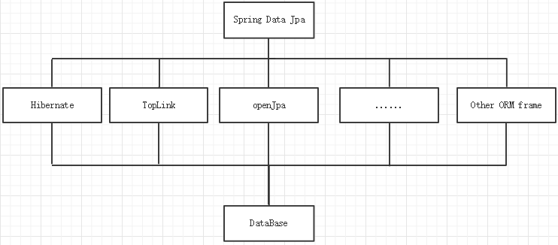
Spring Data JPA是基于JPA的理念和规范，编写的一套Repository层的框架，它可以不要修改代码的情况下，适应不同的持久层框架。相比普通的Jpa来讲更加的灵活，跨平台性更好。Spring Data Jpa 结构图如图1-1所示

图1-1 Spring Data Jpa结构图

1.4.8 Git分布式版本控制器
Git是目前来说最好用的，功能最强大的分布式版本控制器，不论项目的大小如何，它都可以很高效的对其进行版本管理。通常一个项目放在一个远程仓库中，开发人员只需要从远程仓库将项目git clone到本地仓库，就可以进行开发任务。有无网络不会影响git的使用。当你想将分支进行合并的时候，Git可以很快速的帮你合并冲突。

第二章 系统需求分析

2.1 需求分析

2.1.1 用户需求
微商平台面向的是微商的商户，时不时的给出优惠，提供货真价实的商品。随着人们的生活水平的不断提高，越来越多的电商模式出现在人们的视野中，其中微商的发展趋势是显而易见的，越来越多的商户及消费者都开始涉足微商，规模越来越大生活水平的提高。随着信息时代的不断推进，人们的生活节奏变快，对于网上购物的要求也越来越多，微商这种只需要通过社交软件就可以进行的购物方式，不仅新颖而且方便、快捷，免去了传统电商通过网站或者app进行大量的浏览操作。但是在互联网更新换代发展快速的时代，微商需要站稳脚跟，就必须完善其自身，改善它的不足之处。微商平台可以提供质量合格、价格便宜的商品，可以降低商户的成本，按需下单拿货。对于用户可以不需再担心在微商中购物上当被骗，对于商户可以降低成本。

2.1.2 功能需求
这个微商平台分为前台和后台两部分，主要为微商商户提供商品及其他服务。
商品首页：展示热销商品、最新商品、搜索商品。
注册模块：新用户需要先进行注册账号流程，注册完账号才可以登陆平台，填写未被使用的用户名，正确填写邮箱及其他信息之后点击注册，方可注册成功。
登录模块：游客想要进行购买下单等操作就必须要登录账号密码之后才可以，输入正确的账号密码以及验证码后才能购买商品、设置自己的个人信息等。不知道密码，就发送邮件来重置。
商品发布模块：管理员登录到后台管理系统，可以填写所需要上架的最新的商品。
商品购买模块：用户通过浏览商品，找到自己满意的商品后，如果没有登陆，就不能进行购买操作，只有登录成功后才能执行购买商品的一系列操作。
订单模块：用户可以看到自己的订单。管理员查看到所有订单，订单的状态有四种：待支付、待发货、待收货、订单完成。管理员有权限删除订单。
用户信息模块：没有登录过的跳转到登陆页面，登录后，用户可以前往个人中心，对个人信息进行维护，如修改个人信息，修改密码等操作。
管理员管理模块：管理员进入后台，能够维护系统，如对用户的维护，商品的维护等。

2.1.3 性能需求
随着微商的发展，微商平台改善了其的一些缺点后，微商平台的用户量也会逐渐增加，随着用户增加，对系统的可修改行，安全性，可靠性，易用性，稳定性，可扩充性的要求也会越来越高。安全性：需要对用户的数据信息有很好的保护，页面的访问限制也要有一定的限制；易用性：平台的使用简单明了，符合人们的使用习惯，信息浏览方便，操作步骤层层递进；稳定性：系统必须稳定；可扩展性：能够简单方便的增加、修改、删除平台功能，维护更加方便，使得平台更加完善。

2.2 可行性分析
可行性分析就是为了判断一件事情能不能成功。对系统的市场需求、盈利能力、所需成本、等方面的分析，一般都是从技术、经济、工程、社会环境等角度对项目进行调查分析比较。因此，可行性分析就是现在的能力能否完成系统，系统产生的利益多不多的过程。
以上表述了可行性分析的目的及必要性，总体来说，我们需要应该达到下面的三个可行性：
(1) 技术可行性，要考虑拥有的技术能否完成开发。
(2) 经济可行性，要考虑项目带来的利益，它价值能不能超过开发需要付出的所有成本。
(3) 社会环境，要考虑在特定环境下对项目开发与实施。

2.2.1 技术可行性
本项目采用Java，MySQL工具来开发，这两种工具都简单，易学，使用起来很容易上手，采用Spring，SpringMVC，Hirbernate，Spring Data JPA框架，这些框架都是目前社会主流的框架，稳定性和功能性都是很强大的，Spring能够很好的解决开发的复杂性，很好的做到解耦，并且很好的集成了其他优秀框架。Spring MVC是Spring提供的web层框架，因此也能很好的达到松耦合的解耦的效果，它还有着一个强大的前端控制器，可以接收http请求，准确的发送给对应的处理器，并将处理信息返回到前台界面。Hibernate是数据持久化层框架，对数据库JDBC语句进行了简单的封装，开发者只需要创建对象就可以直接调用方法来操作数据，不需要额外的编写SQL语句。Spring Data JPA是Spring下的一个对象关系映射框架，它提供了强大规范，封装了很多功能，只需要根据规范就可以方便快捷的实现数据持久化。使用Maven技术来进行软件项目管理，Maven采用一种叫做约定优于配置（Coc）的配置来管理项目，不论是什么类型的项目、应用，Maven都能够发挥很好的作用。服务器使用Tomcat，tomcat适用于轻量级应用，运行稳定，完全可以负担服务器。因此，技术可行。

2.2.2 经济可行性
经济可行性是从经济角度分析网站的设计有没有实现的可能性和它的开发将代来的价值，和实际开发成本对比是否能够带来足够的经济效益。Tomcat，Java，Spring，Spring MVC，Hibernate，Spring Data JPA都是开源的所以使用起来都是免费的。而且本项目在开发过程中不需要用到资金，且不涉及商业，从目前的角度上来说，不存在资金的流动，所以不存在经济可行性问题。

2.2.3 操作可行性
用户在访问的时候可以直观的通过界面，了解大致的操作流程，符合大众的操作习惯。并且界面美观简洁，操作简单，只需要稍微了解一点电脑操作基础的人都可以很快上手，具有良好的人机交互友好提示。因此，操作可行。

2.2.4 社会环境
随着现在科学技术的发展，电商也在不断的扩大自己的势力范围，微商作为一种新型的电商模式，它可以通过网络交际圈，通过网络社交软件来进行商业活动。在近几年不断的发展，现在正在发展的势头上，虽然仍有许多的不足之处，但是通过本平台可以解决它的部分缺点，在不断的完善和发展下，微商将得以发展，慢慢变得强大。

2.3 用例分析

2.3.1 游客用例图
游客用例图如图2-1所示。
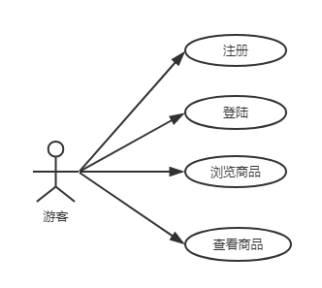

图2-1 游客用例图
未登录的用户即游客进入本平台后只能进行简单的浏览网站上商品信息，搜索商品信息，查看商品信息的操作，如果想要进行下单等其他操作，就必须注册登录此平台就可以使用所有功能。

2.3.2 用户用例图
用户用例图如图2-2所示。
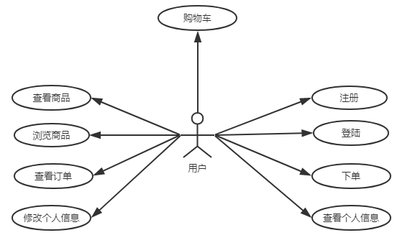

图2-2 用户用例图
游客登陆微商平台后可以进行浏览商品列表，根据名字查找商品，购买下单，查看订单，查看与修改个人信息、修改密码等一系列的操作。

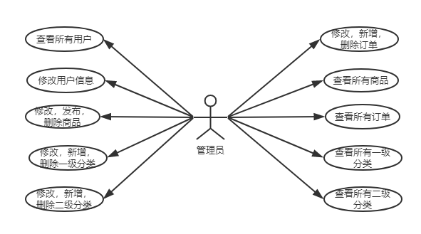
2.3.3 管理员用例图
管理员用例图如图2-3所示。

图2-3 管理员用例图
管理员登录后台界面，对用户，订单，商品等进行维护操作。

第三章 系统总体设计

3.1 系统目标与任务
每一个网站或者软件系统都需要进行系统分析，只有不断完善、改进系统分析才能够为以后的开发打下良好的基础。除了系统分析之外，另一个重要的环节就是需求分析，通过不断的深入研究需求，才可以分析得到最满足用户大众的系统。因此开发好软件系统就应该先做好系统分析和需求分析，否则将对于开发出来的软件质量会受到极大的影响，导致无法满足客户或者用户，并且微商平台面对的用户十分庞大，在未来也是呈现增长的趋势，所以一个系统的稳定性和可靠性是不可或缺的存在。
微商平台主要实现了管理员管理平台和用户购物平台两个模块，通过本平台进行货物流通，不仅提供的货真价实的商品，经常性的有许多优惠活动，也让人们对微商的货品来源有了一定的保障更加有信心，省去了微商销售拿货的困扰。微商销售可以通过本平台根据需求来采购商品，降低了行业的风险，有利于微商的长远发展。平台实现的功能：1.用户申请微商平台账号、登录微商平台、选购商品、更新个人信息等操作；2.管理员对系统维护。

3.2 系统总体功能结构
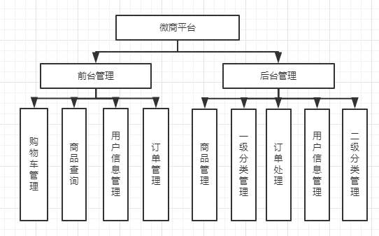
微商平台有两个模块，前台和后台。前台模块中含有用户信息、查看商品、购物车、查看订单等功能。后台管理模块中含有商品管理，一级分类管理，二级分类管理，订单处理，用户信息管理等功能，系统主要功能模块如图3-1所示：

图3-1 系统功能图
(1) 用户信息：修改密码（分为新旧密码修改和发送邮箱修改），编辑个人信息等；
(2) 购物车模块：添加喜欢的商品到购物车，清空购物车等；
(3) 订单处理：生成订单支付订单等；
(4) 商品查询：浏览商品，查看商品详细信息等；
(4) 后台管理：管理员登录后，查看用户列表然后进行维护、查看商品列表然后进行维护、查看订单列表然后进行维护、查看一级分类二级分类列表然后进行维护。

3.3 开发环境
开发工具：IntelliJ IDEA Web服务器：Tomcat
数据库：MySql数据 浏览器：Chrome
系统：windows 10 Java语言：JDK 1.7
辅助工具：Dreamweaver、PhotoShop

3.4 数据库设计

3.2.1 数据库分析
每个系统都离不开数据的支持，只有提供好的数据才可以是系统更加完善，因此数据库的好坏直接影响一个系统的好坏。本系统使用的是MySql数据库，MySQL数据库不仅查询快、效率高、稳定性好，而且使用成本低，十分适合中小型项目的使用，存取快，可以很好的与系统衔接。

3.2.2 数据库概念设计
根据总体设计，可以照着设计数据库表的实体图。

3.2.2.1 管理员实体图
管理员实体图，如图3-2所示
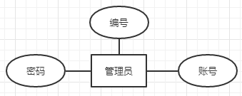

图3-2 管理员实体图

3.2.2.2 用户实体图
用户实体图，如图3-3所示
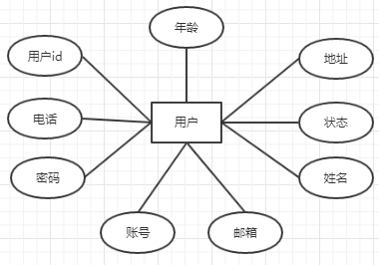

图3-3 用户实体图

3.2.2.3 一级分类实体图
一级分类实体图，如图3-4所示
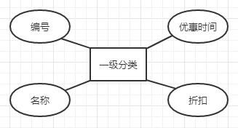

图3-4 一级分类实体图

3.2.2.4 二级分类实体图
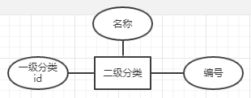
二级分类实体图，如图3-5所示

图3-5 二级分类实体图

3.2.2.5 订单实体图
订单实体图，如图3-6所示
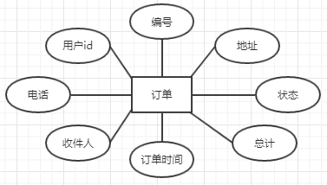

图3-6 订单实体图

3.2.2.6 订单项实体图
订单项实体图，如图3-7所示
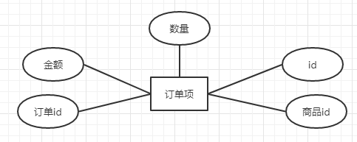

图3-7 订单项实体图

3.2.2.7 卡包实体图
卡包实体图，如图3-8所示
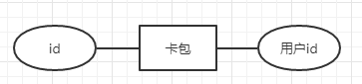

图3-8 卡包实体图

3.2.2.8 商品实体图
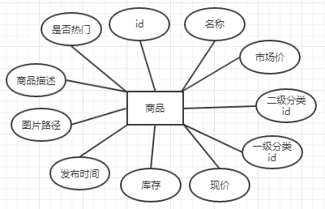
商品实体图，如图3-9所示

图3-9 商品实体图

3.2.2.9 钱包实体图
钱包实体图，如图3-10所示
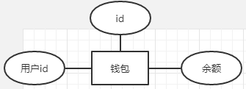

图3-10 钱包实体图

3.2.2.10 优惠券实体图
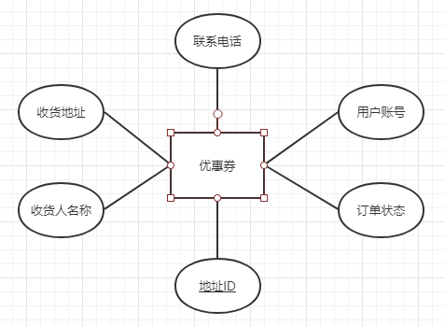
优惠券实体图，如图3-11所示

图3-11 优惠券实体图

3.2.3 数据库表设计
根据数据的概念设计，可以创建与数据库对应的数据库表结构。

3.2.3.1 adminuser (管理员表)
用于保存管理员信息，如表3-1

表3-1 adminuser(管理员表)
列名 | 说明 | 类型（长度） | 备注
uid | 管理员id | int (11) | 主键,自增
username | 管理员帐号 | varchar (255) | 不允许空,唯一
password | 密码 | varchar (255) | 不允许空

3.2.3.2 category (一级分类表)
用于保存一级分类的信息，如表3-2
表3-2 category (一级分类表)
字 段 | 说 明 | 类型(长度) | 备注
cid | 编号 | Int (11) | 主键，自增
cname | 一级分类名称 | varchar (255) | 不允许为空
discount | 折扣 | Float | 默认为空
privilegeTime | 优惠时间 | datetime | 不允许为空

3.2.3.3 categorysecond(二级分类表)
用于保存二级分类的信息，如表3-3
表3-3 categorysecond (二级分类表)
字 段 | 说 明 | 类型(长度) | 备注
csid | 编号 | Int (11) | 主键，自增
csname | 二级分类名 | varchar(255) | 不允许空
cid | 一级分类id | Int (11)

3.2.3.4 orders(订单表)
表3-4 orders(订单表)
字 段 | 说 明 | 类型(长度) | 备注
oid | 编号 | Int (11) | 主键，自增
addr | 地址 | varchar(255)
state | 状态 | Int (11)
Total | 总计 | Float
Uid | 用户id | Int (11)
phone | 电话 | varchar(255)
name  ordertime | 收件人  订单时间 | varchar(255)  datetime

3.2.3.5 orderitem (订单项表)
表3-5 orderitem (订单项表)
字 段 | 说 明 | 类型(长度) | 备注
itemid | 订单项id | Int (11) | 主键，自增
Count | 数量 | Int (11)
Subtotal | 金额 | Float
oid | 订单id | Int (11)
Pid | 商品id | Int (11)

3.2.3.6 packet(卡包表)
用于保存管理员信息，如表3-6
表3-6 packet(卡包表)
列名 | 说明 | 类型（长度） | 备注
pacid | 卡包id | int (11) | 主键,自增
Uid | 用户id | int (11) | 不允许空,唯一

3.2.3.7 product(商品表)
表3-7 product(商品表)
字 段 | 说 明 | 类型(长度) | 备注
pid | 商品id | Int (11) | 主键，自增
Pname | 商品名称 | varchar(255)
market_price | 市场价 | Float
Shop_price | 现价 | Float
Inventory | 库存 | Int (5) | 不允许为空
Image | 图片路径 | varchar(255)
Pdesc | 商品描述 | varchar(255)
Is_hot | 是否热门 | Int (11)
Pdate | 发布时间 | Datetime
Csid  Cid | 二级分类id  一级分类id | Int (11)  Int (11)

3.2.3.8 ticket(优惠券表)
表3-8 ticket(优惠券表)
字 段 | 说 明 | 类型(长度) | 备注
tid | 优惠券id | Int (11) | 主键，自增
Privilege | 优惠金额 | Double | 不允许为空
Consume | 满减金额 | Double | 不允许为空
Usertime | 使用期限 | Datetime | 不允许为空
cid | 一级分类id | Int (11) | 不允许为空
Pacid | 卡包id | Int (11) | 不允许为空

3.2.3.9 user(用户表)
表3-9 user(用户表)
字 段 | 说 明 | 类型(长度) | 备注
Uid | 用户id | Int (11) | 主键，自增
Username | 用户名 | varchar(255) | 唯一
Password | 密码 | varchar(255)
Name | 姓名 | varchar(255)
Email | 邮箱 | varchar(255)
Phone | 电话 | varchar(255)
Age | 年龄 | Int (5)
Addr | 地址 | varchar(255)
State | 状态 | Int (11)
Code | 激活码 | varchar(64)

3.2.3.10 wallet(钱包表)
表3-10 wallet 钱包表)
字 段 | 说 明 | 类型(长度) | 备注
wid | 钱包id | Int (11) | 主键，自增
Money | 余额 | Float
Uid | 用户id | Int (11)

ER图
ER图，如图3-12所示。
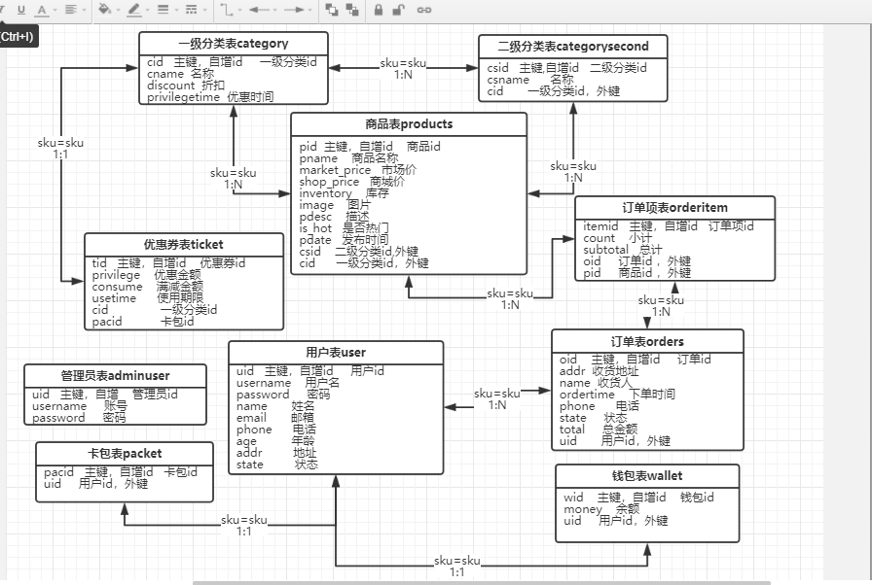
图3-12 ER图

第四章 系统详细设计与实现

4.1 主页
主页主要展示热销商品、最新商品、一级分类导航栏、购物车、商品搜索框，若是未登录的游客会显示登陆、注册按钮。登陆后的主页展示用户名导航栏和退出，主页如图4-1所示：

图4-1 主页

4.2 用户登录
用户登录主要有以下几个步骤，用户名密码验证码必填，若其中一项不填写，登陆失败。利用Ajax校验用户名是否有效，有效就继续匹配密码。无效就无法继续下一步登录。密码和验证码都不对的话，登录失败。用户不记得密码可以根据用户名+邮箱地址组合条件发送邮件。登录流程图，如图4-2所示，登陆页面展示，如图4-3所示：
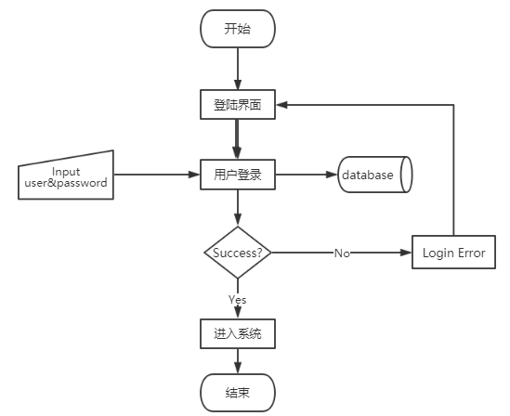
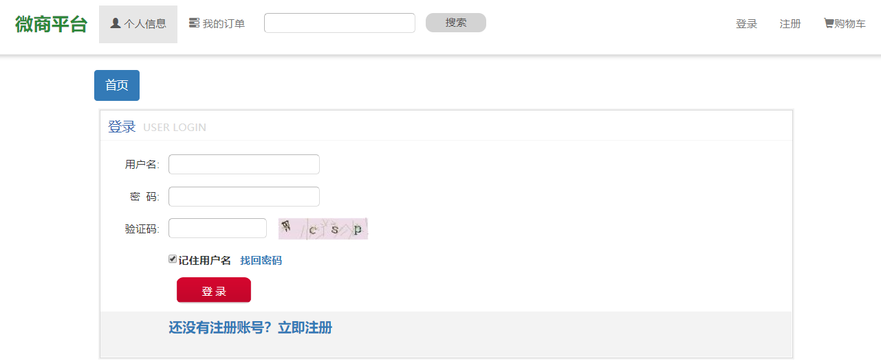
图4-2 登录流程图

图4-3 登陆界面

4.3 注册
游客访问微商平台，只能挑选商品，没有购买商品等操作的权限，只有注册过账号，登录后才有操作权限。
微商平台的注册有以下要求，用户名、密码、邮箱等信息为必填信息，如果填写的用户名已经被他人注册过了，那么提示用户名已存在。密码输入不一样也不行。邮箱必须按照邮箱的格式填写。注册流程，如图4-4所示，注册页面，如图4-5所示：
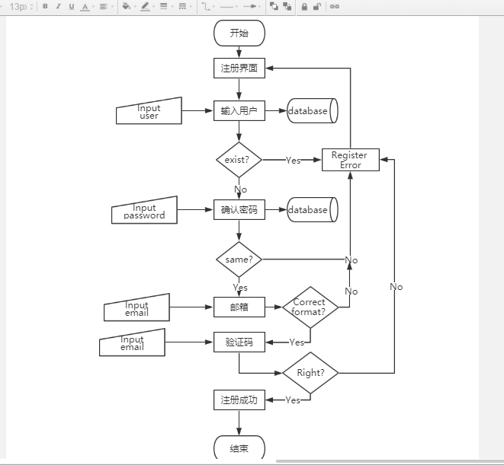
图4-4 注册流程图

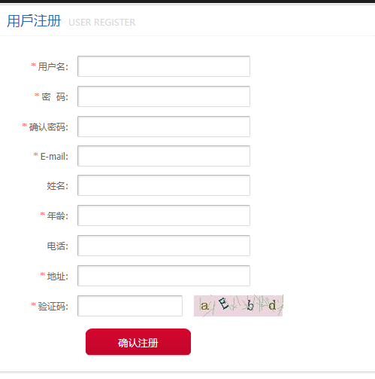

图4-5 注册界面

4.4 购物车与订单
用户选择商品添加至购物车，进入购物车界面筛选最后需要的物品、清空购物车、生成订单等操作。进入订单页面，完善寄件信息，完成订单。如果小口袋中钱不够，支付失败。支付完成后，管理员会通过后台界面进行发货处理，待用户收到商品后点击确认收货订单交易完成。下单流程图如图4-6所示：

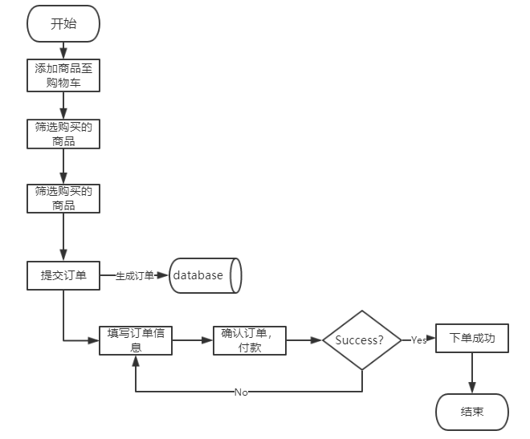
图4-6 下单流程图

4.5 个人中心
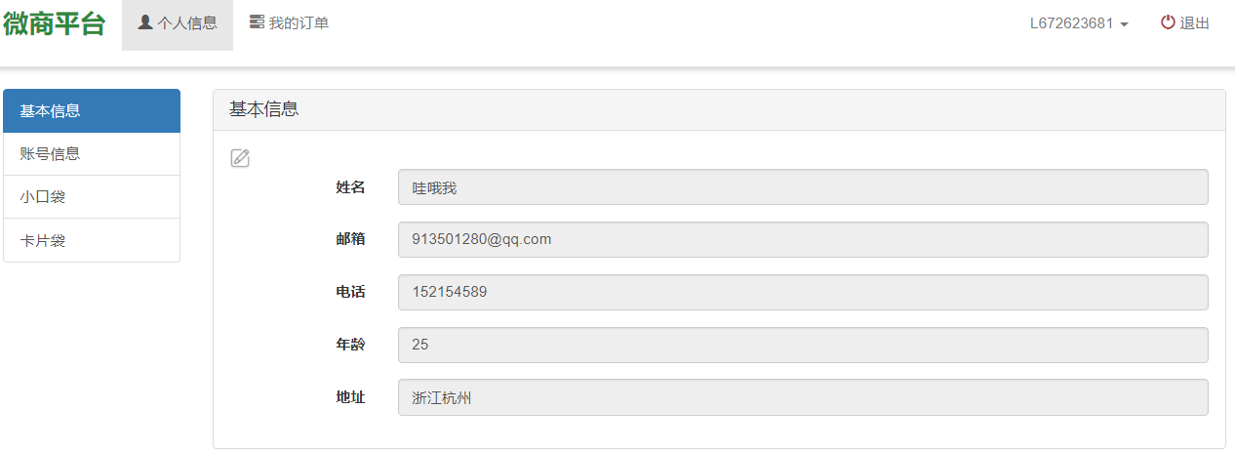
登录微商平台后，在右上角的下拉导航栏基本信息、小口袋、小卡袋、账户信息等操作。基本信息用户的基本信息。小口袋查看个人钱包的余额。卡片袋可以查看自己拥有的优惠券；账户信息是修改密码。个人信息，钱包，卡包，修改密码界面，如图4-7，4-8，4-9，4-10所示。

图4-7 个人信息
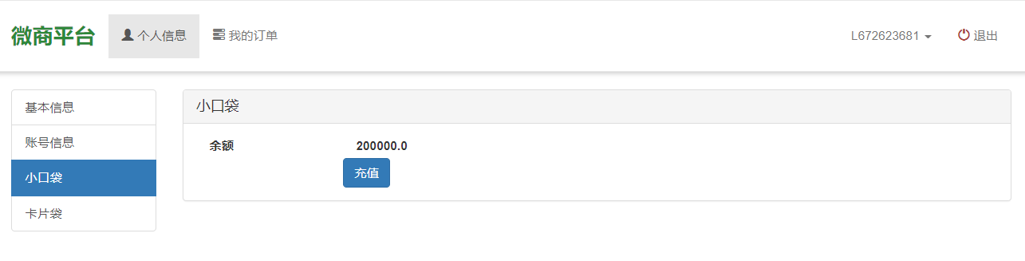
图4-8 钱包
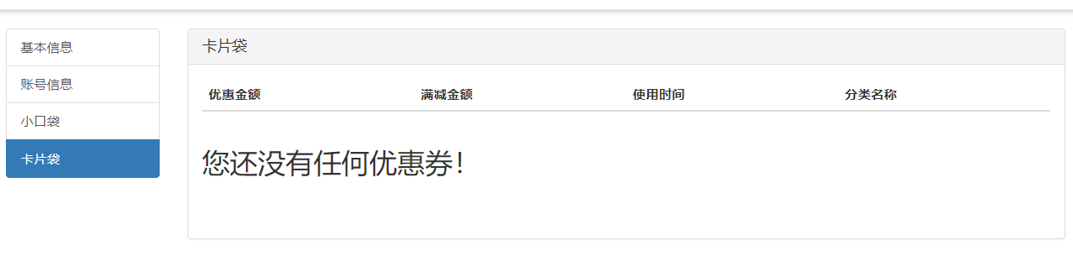
图4-9 卡包
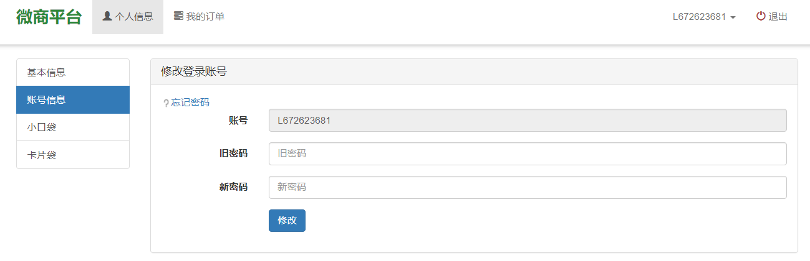
图4-10 修改密码

4.6 后台管理员管理
微商平台的管理员可以登录后台界面对用户、商品、订单、一级分类、二级分类进行管理，能够查看、修改用户信息，但不可以添加和删除用户。对于一级分类，商品等可以查看列表，删除，添加和修改。订单还可以查看购物详情。管理员后台管理界面如图4-11所示：
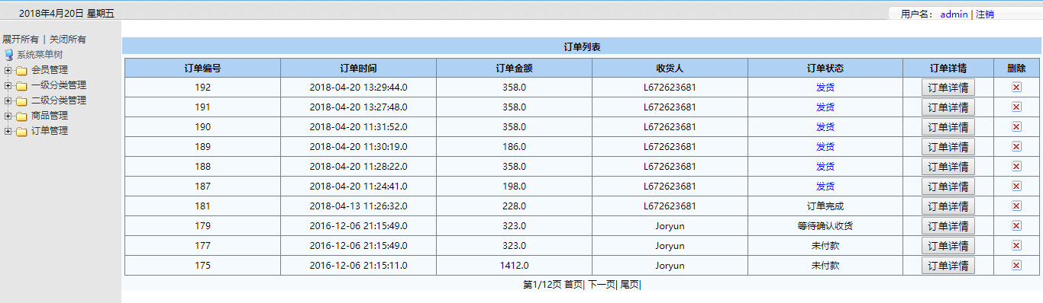
图4-11 管理员后台管理界面

- 系统测试与调试

5.1 测试目标
开发一个网站都需要进行需求分析，并且在项目初期进行完好的设计，每一个系统都会存在或多或少的问题，这就需要我们进行软件的测试，并完善修改我们的系统功能，在软件开发的时候，只有不断的测试改善，才能够增加可维护性，减少维护成本。一个好的软件系统都是经过不断的测试、修改、完善，才慢慢变得稳定、可靠。微商平台面对的用户十分庞大，在未来也是呈现增长的趋势，所以一个系统的稳定性和可靠性是不可或缺的存在。

5.2 测试项目
在测试过程中，将对如下功能逐一测试：
- 测试是否能正常登录
- 测试是否能正常注册
- 测试忘记密码是否可以成功发送邮件，重置密码
- 测试搜索商品的功能
- 测试个人中心信息修改
- 测试管理员对用户操作
- 测试管理员对商品操作
- 测试管理员对订单的处理

5.3 具体测试

5.3.1 登录测试
表5-1 登录测试
序号 | 名称 | 目的 | 内容
测试1 | 登录测试 | 测试帐号密码的准确性 | 账号密码是否匹配
测试2 | 登录测试 | 测试验证码的准确性 | 验证码是否匹配

5.3.2 注册测试
表5-2 注册测试
序号 | 名称 | 目的 | 内容
测试1 | 注册测试 | 测试帐号可用性 | 账号是否已存在
测试2 | 注册测试 | 测试输入两次密码一致性 | 两次密码是否一致
测试3 | 注册测试 | 测试邮箱格式正确性 | 邮箱格式是否正确

5.3.3 忘记密码测试
表5-3 忘记密码测试
序号 | 名称 | 目的 | 内容
测试1 | 忘记密码测试 | 测试邮件是否可以发送 | 重置密码邮件是否发送
测试2 | 忘记密码测试 | 测试重置密码是否成功 | 发送邮件后密码被重置

5.3.4 热门、最新商品测试
表5-4 热门、最新商品测试
序号 | 名称 | 目的 | 内容
测试1 | 热门、最新商品测试 | 测试是否展示 | 是否展示对应商品

5.3.5 测试搜索商品
表5-5 搜索商品测试
序号 | 名称 | 目的 | 内容
测试1 | 搜索商品测试 | 测试搜索商品功能 | 是否可以搜索商品

5.3.6 测试个人信息修改
表5-6 个人信息修改测试
序号 | 名称 | 目的 | 内容
测试1 | 修改密码测试 | 测试修改密码功能 | 通过新旧密码、发送邮件重置密码是否可以修改
测试2 | 修改个人信息 | 测试修改个人信息功能 | 是否可以修改个人信息

5.3.7 测试管理员对用户的操作
表5-7管理员对用户操作测试
序号 | 名称 | 目的 | 内容
测试1 | 修改用户信息 | 测试修改用户信息 | 是否可以修改用户信息

5.3.8 测试管理员对商品的操作
表5-8管理员对商品操作测试
序号 | 名称 | 目的 | 内容
测试1 | 发布新的商品 | 测试发布商品功能 | 是否可以发布商品
测试2 | 修改商品 | 测试修改商品功能 | 是否可以修改商品信息
测试3 | 删除商品 | 测试删除商品功能 | 是否可以删除商品信息

5.3.9 测试管理员对订单的操作

表5-9管理员对订单操作测试
序号 | 名称 | 目的 | 内容
测试1 | 订单发货 | 测试发货功能 | 是否可以发货
测试2 | 删除订单 | 测试删除订单功能 | 是否可以删除订单

5.4 测试评价
- 测试结果：功能都可以实现，测试通过。
- 软件能力：可以实现基本的购物流程，管理流程，用户信息管理流程等功能。
- 存在不足：页面UI有待优化，充值功能有待完善。
- 测试结论：实现的功能点基本都可以正常使用，系统还有一些不足

- 总结

在大学学习的这段时间，已经学习了很多专业知识，如：C,C++，SQL SERVER,JSP，JAVA等。尽管已经学习过许多知识，但是对于知识使用及实践还有所欠缺。在本次进行开发过程中，我学习到了许多以前没有接触过的基于JAVA WEB方面的知识、技术，包括：JavaScript、JQuery、Spring、Spring MVC、Spring Data JPA、Hibernate、Maven、Git等技术，对于以前学过的知识有了更深刻的理解，在实践中掌握的更完全，也积累了很多宝贵的经验。明白了网页开发的开始，并不是一昧的、快速的去编写代码，而是深入的去分析，去思考需要达到和实现的功能，构想出网页的整体架构。因为如果过于急于求成，会因为准备不充分，导致系统开发效果不尽人意，而且在开发的过程中也会十分艰难。在这次毕业设计的实现过程中，也遇到了一些比较陌生的问题，在老师和同学以及网络资源的帮助下一步步的解决问题。这次的开发过程，不仅提高了我的定位错误，发现错误，解决错误的能力，也让我对系统的整体架构，运行流程有了一定的了解。尽管许多问题已经得到解决，但是由于能力有限，系统仍存在一些小缺陷，需要不断的努力改进。微商平台完成了商品的发布、维护、删除和列表；用户的新增、修改、查看；购物车的添加、清空；订单维护等功能。拥有通俗易懂的操作流程，以及较为完善的人机交互界面，可以较为快速的让用户上手。通过本次开发，让我收获颇丰，让我明白不仅学习了书本上的专业知识，还需要在不断的实践中去挖掘去深入的了解掌握知识。通过实践，沉淀之前学过的知识，还可以学习到新的技术，完善自身，提升专业能力。

参考文献

- Sveta Smirnova ，《MySQL排错指南》人民邮电出版社。
- 李俊青，《Java EE Web开发与项目实战》华中科技大学出版社。
- 李刚，《轻量级JAVA EE企业应用实践》电子工业出版社，2014。
- Craig Walls，《spring实战》人民邮电出版社。
- 许晓斌，《MAVEN实战》机械工业出版社，2011年。
- 秦成德，《JSP动态开发案例指导》 北京：人民邮电出版社。
- 张孝祥. 深入Java Web开发内幕——核心基础[M]. 北京电子工业出版社,2006
- 张新华,何永前. 软件测试方法概述[J]. 科技视界,2012
- Date,《数据库系统导论》机械工业出版社，2007年出版。
- 刘京华，《Java Web整合开发王者归来》清华大学出版社。
- 耿祥义、张跃平，《java设计模式》清华大学出版社，2009出版。
- Bruce Eckel，《Think In Java》，机械工业出版社。
- 符培炯，杜忠军.《Spring在实现MVC构架中的应用》，《计算机技术与发展》,2006
- Ron Patton, 《软件测试》, SAMS出版社出版。
- Paul C.Jorgensen，《软件测试》，CRC出版社出版。
- Kathy Sierra，《HeadFirst Java》中国电力出版社，2007年出版。
- Joshua Bloch,《Effective Java》机械工业出版社，2009年出版。
- 景玉建.电子商务的发展与前景[J].《职业时空》，2005年第13期。
- 张思亮, 王晓峰, 靳瑞勇. 《网上购物系统的研发》 ，2008年。
- David Gourley / Brian Totty，《HTTP权威指南》人民邮电出版社。
- Json Brittate，《Tomcat权威指南》中国电力出版社，2009年。

致 谢

光阴似箭，日月如梭，时光一去不复返，大学四年的美好光阴转瞬即逝，即将毕业的我，将离开校园生活，迎接踏入社会的新的人生旅途。四年的求学，在学校我学到了很多知识，不仅仅是专业知识，还有一些生活上和人际关系上的知识。这些都得益于学校提供了我们一个良好的学习环境和氛围，同时也离不开辛勤的老师们对我的教导，还有在大学四年里一同成长的同学们。感谢你们，大学四年有你们的陪伴使我受益匪浅，在互相学习，互相帮忙中度过了十分愉快的时光。我还要感谢我的家人、朋友对我的鼓励和支持。
当然，特别感谢我的指导老师杨文琳老师，这次的毕业设计的过程充满坎坷，通过杨老师的帮助和指导，不断的完善论文，从选题、任务书、开题报告、毕业论文这个流程杨老师都提出了许多宝贵的意见。不管是论文的格式，论文的内容，文章的结构，杨老师都给予了我很大的帮助。杨老师以她渊博的知识、敏锐的思维、兢兢业业的工作态度在本次论文中给予了我很大的支持。
在以后的生活中，我会谨记老师的教诲，努力向前，奋斗！

微商平台

林琦杭
（江西理工大学，软件学院，江西 南昌 330013）

摘 要：微商作为新兴的一种电商模式，虽然发展的迅速，但是微商的产品真伪难辨，导致微商从根本上存在着一些问题。因此我打算开发一个微商平台，来够解决商品真伪难辨的问题，货源统一由平台提供，就可以保证商品是正品。微商平台主要是解决微商在发展过程中存在的问题，解决微商商品的统一管理，解决商品真伪难辨等问题。通过微商平台对商品进行统一管理，保障商品质量。微商平台采用SSH+Spring Data JPA框架技术进行开发，采用MySQL数据库，使用Maven进行项目管理，使用Git分布式版本控制器，使用CSS/HTML，Bootstrap，JavaScript，JQuery实现前台界面及人机交互。论文首先描述了选题背景以及目标意义。对系统进行分析，在目前的环境下，开发系统是可行的，且介绍了系统的整体功能与架构。然后设计出系统的数据库模型。最后对系统进行详细设计，对每个功能点进行编码与测试。
关键词：SSH；Maven；MySQL；Spring Data JPA ；微商平台 ；Javascript ；

Abstract：As a new electricity supplier mode, micro business is developing rapidly, but the authenticity of the products is difficult to distinguish, which leads to some fundamental problems. Therefore, I intend to develop a micro business platform to solve the problem of authenticity and authenticity of goods. The supply of goods is unified by the platform, so that goods can be guaranteed to be genuine. The micro business platform mainly solves the problems existing in the development process of micro dealers, solves the problems of unified management of micro commodities, and solves the problems of authenticity and authenticity of commodities. Through micro business platform, we can manage commodities uniformly and ensure the quality of products. The micro quotient platform is developed with SSH+Spring Data JPA framework technology, using MySQL database, using Maven for project management, using Git distributed version controller, using CSS/HTML, Bootstrap, JavaScript, JQuery to realize the front interface and human-computer interaction.The paper first describes the background and significance of the topic. Analysis of the system, in the current environment, development system is feasible, and introduces the overall function and architecture of the system. Then the database model of the system is designed. Finally, the system is designed in detail, coding and testing each function point.
Keywords: SSH; Maven; MySQL; Spring Data JPA; Micro quotient platform; Javascript;

引言
随着电子商务的发展智能手机的流行与普及，通过移动手机和电脑购物的人群呈现一个快速发展的趋势。新兴的电商模式——微商在人群中火爆起来。在微商快速发展的同时，伴随着的就是一些缺陷，例如商品质量不能保证。有些不法分子就会利用这一缺陷，来坑害消费者。为了解决这个缺陷，开发微商平台来统一商品来源很有必要。
微商平台主要分为两大模块，一个是前台用户服务模块，用户可以进行帐号的申请注册，然后进行登录，对商品的选购，个人信息的修改等，此模块的最重要的功能就是用户登录后进行商品的购买；另一个是后台管理模块，管理员登录后台，可以对商品、用户、订单、一级分类、二级分类进行管理，此模块最主要的功能是发布商品，修改商品信息，修改订单状态功能。
系统主要采用SSH+Spring Data Jpa 框架进行开发，保证系统的整体性和稳定性，方便以后的开发和维护工作。

2.微商平台需求分析

2.1 需求分析
微商发展快速的同时就会伴随着出现缺点，往往会有些投机小人通过利用微商的缺点来进行一些违法行为。微商平台面向的对象是微商商户，为商户提供价格便宜，商品来源是最真实的商品。对于普通消费者来说，可以保障自己的切身利益，放心的通过微商商户购买；对于微商商户来说，不仅可以获得到便宜质量过硬的商品，提高信誉度，还可以按需下单，降低启动资金，规避了风险。

2.2 可行性分析
在技术层面，微商平台采用SSH+Spring Data Jpa框架技术，MySQL数据库等目前较为流行的技术。在社会环境层面，微商还有许多潜力待挖掘，不断的完善和修复缺陷才可以在快速发展的同时，确保其稳定。在操作层面，微商平台操作都是符合大部分人的操作习惯，界面简洁，人机交互十分友好，易用易上手。

2.3 用例分析
微商平台有游客、用户、管理员三大用例，主要两个用例就是用户和管理员。

2.3.1 用户用例
用户用例图如图2-1所示

图2-1 用户用例图

2.3.2 管理员用例图
管理员用例图如图2-2所示

图2-2 管理员用例图

3.微商平台系统总体设计

3.1 系统总体功能
微商平台需要实现的功能有：用户进入网站，注册账号，登陆平台，浏览商品，购买商品，修改个人信息；管理员登陆后台，发布商品，修改商品信息，管理一级分类和二级分类，管理订单，管理用户等功能。
系统功能图如图3-1所示
图3-1 系统功能图

3.2 数据库设计
数据对于每个系统来说都是非常的重要，使用的数据库好坏，直接影响了系统的好坏和稳定性。本系统使用的是MySQL数据库，MySQL数据库效率高、稳定性高，适合小型系统，存储快。数据库ER图，如图3-2所示
图3-2 ER图

4.微商平台详细设计
微商平台需要实现主页，用户可以浏览商品、账号注册，用户可以申请本平台的账号、用户登录，用户有账号后就可以登录本平台、购物车订单，用户可以购买中意的商品、个人信息中心，用户可以修改个人信息、后台管理页面，管理员可以进行管理。

5.微商平台测试
测试是可以检测系统的稳定性和可靠性的一个重要步骤。通过测试可以发现和完善系统的不足，好的系统都是在不断的测试，修改中变得更可靠更稳定。测试的目的也就是了解软件质量轻快，发现不足。本平台主要测试了用户登录、用户测试、商品购买、密码修改等功能。

6.总结
在本次进行开发过程中，我学习到了许多以前没有接触过的基于JAVA WEB方面的知识、技术，包括：JavaScript、JQuery、Spring、Spring MVC、Spring Data JPA、Hibernate还有项目管理版本控制工具Maven、Git等技术，对于以前学过的知识有了更深刻的理解，在实践中掌握的更完全，也积累了很多宝贵的经验。明白了网页开发的开始，并不是一昧的、快速的去编写代码，而是深入的去分析，去思考需要达到和实现的功能，构想出网页的整体架构。因为如果过于急于求成，会因为准备不充分，导致系统开发效果不尽人意，而且在开发的过程中也会十分艰难。在这次毕业设计的实现过程中，也遇到了一些比较陌生的问题，在老师和同学以及网络资源的帮助下一步步的解决问题。这次的开发过程，不仅提高了我的定位错误，发现错误，解决错误的能力，也让我对系统的整体架构，运行流程有了一定的了解。尽管许多问题已经得到解决，但是由于能力有限，系统仍存在一些小缺陷，需要不断的努力改进。这次设计的微商平台主要实现了，商品的新增、修改、删除、展示；用户的新增、修改、查看；购物车的添加、清空；订单的新增、修改、删除、查看等功能。

参考文献
[1] Sveta Smirnova ，《MySQL排错指南》人民邮电出版社。
[2] 李俊青，《Java EE Web开发与项目实战》华中科技大学出版社。
[3] 李刚，《轻量级JAVA EE企业应用实践》电子工业出版社，2014。
[4] Craig Walls，《spring实战》人民邮电出版社。
[5] 许晓斌，《MAVEN实战》机械工业出版社，2011年。
[6] 秦成德，《JSP动态开发案例指导》 北京：人民邮电出版社。
[7] 张孝祥. 深入Java Web开发内幕——核心基础[M]. 北京电子工业出版社,2006
[8] 张新华,何永前. 软件测试方法概述[J]. 科技视界,2012
[9] Date,《数据库系统导论》机械工业出版社，2007年出版。
[10] 刘京华，《Java Web整合开发王者归来》清华大学出版社。
[11] 耿祥义、张跃平，《java设计模式》清华大学出版社，2009出版。
[12] Bruce Eckel，《Think In Java》，机械工业出版社。
[13] 符培炯，杜忠军.《Spring在实现MVC构架中的应用》，《计算机技术与发展》,2006
[14] Ron Patton, 《软件测试》, SAMS出版社出版。
[15] Paul C.Jorgensen，《软件测试》，CRC出版社出版。
[16] Kathy Sierra，《HeadFirst Java》中国电力出版社，2007年出版。
[17] Joshua Bloch,《Effective Java》机械工业出版社，2009年出版。
[18] 景玉建.电子商务的发展与前景[J].《职业时空》，2005年第13期。
[19] 张思亮, 王晓峰, 靳瑞勇. 《网上购物系统的研发》 ，2008年。
[20] David Gourley / Brian Totty，《HTTP权威指南》人民邮电出版社。
[21] Json Brittate，《Tomcat权威指南》中国电力出版社，2009年。

